附件
系 统 操 作 流 程
残疾人按比例就业情况联网认证

说明：本文档主要用于对全国残疾人按比例就业情况联网认证系统功能做简单介绍及使用过程 中可能出现的问题做简单说明，方便用户快速使用全国残疾人按比例就业情况联网认证系统（网页 显示“按比例联网认证网报系统 ”、“残疾人按比例就业业务网报系统 ”名称，均为同一系统）

1.登录

登录方式：
用 人 单 位 打 开 并 登 录 本 地 区 的 政 务 服 务 网 ，（ 山 西 政 务 服 务 网 地 址 ： http://www.sxzwfw.gov.cn/ ），在法人办事后根据部门导航通过“残联 ”找到“全国残疾人按比 例就业情况联网认证 ”办事事项进行系统登录，或者在本地区的政务服务网上输入关键字“全国残 疾人按比例 ”搜索办事事项并登录。本地区的政务服务网登录账号请联系政务服务网服务单位进行 咨询（0351-7731427 或 0351-7731428）。
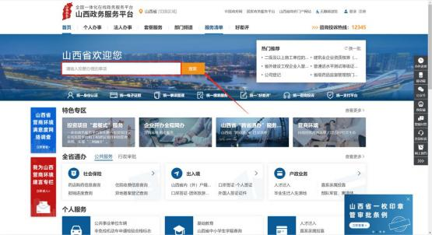
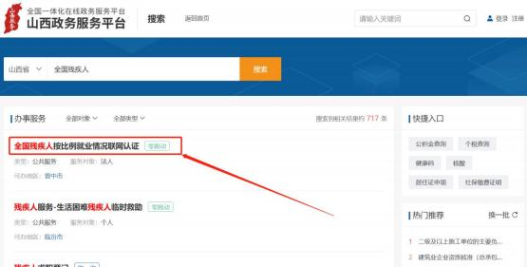

2.首页

① 、点击“我要申报 ”进入系统首页。
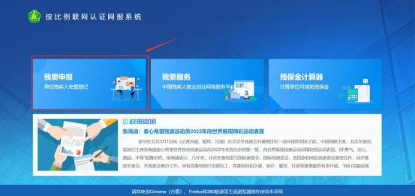

②、功能介绍

登录状态 | 首页 | 首页全部功能（操作模块）
 | 残疾人安置管理 | 残疾人安置管理全部功能
 | 单位信息维护管理 | 单位信息维护管理全部功能
 | 残保金计算器 | 残保金计算器全部功能
 | 通知公告 | 通知公告全部功能

③、登录系统，首先展示的是系统首页。用户在首页可以查看年审申报的进度、单位当前业务年度 的残疾人安置情况以及残疾人安置情况的图形化分析。在首页右侧可以查看残联发布的通知信息。
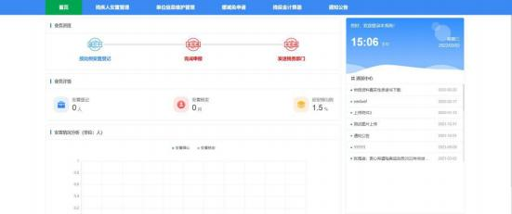

3.残疾人安置管理

用人单位可以通过残疾人安置管理模块完成按比例就业年度申报任务。
具体操作步骤如下：
第一步：点击“残疾人安置管理 ”进入该模块。（下图所示）
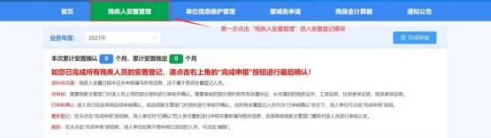
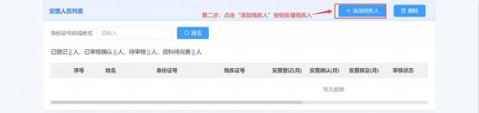

第二步：点击“添加残疾人 ”进入残疾人安置管理页面
1、输入身份证号，自动获取残疾人员的信息。如果获取不到，需要填写并完善带*部分的内容； （下图所示）
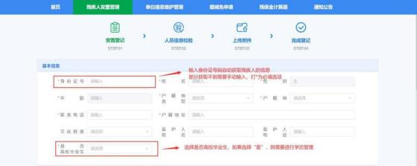
2、如果为高校毕业生，则需要填写相关学历信息；（下图所示）
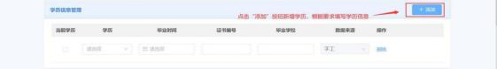

3、 点击“添加 ”，按钮，新增合同信息，上传个人劳动合同附件。如果人员为劳务派遣，则协
议中应明确该人员残疾人安置登记计入用人单位。（下图所示）
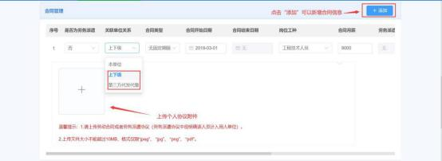
4、如果该人员的残疾证为业务年度的新办证而使证件不足一年的，且系统中无历史证件信息， 用人单位可添加历史残疾证件信息，并上传该证件有关影像资料。手动添加的残疾证件需经过残联
部门审核。（下图所示）
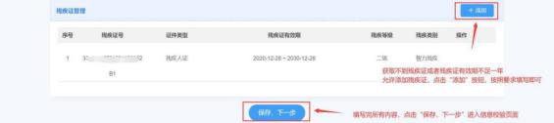

第三步：按照页面要求填写完内容之后，点击“保存，下一步 ”进入人员信息校验页面（下图所示）。
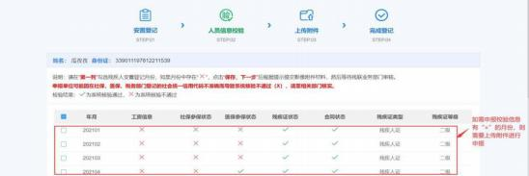

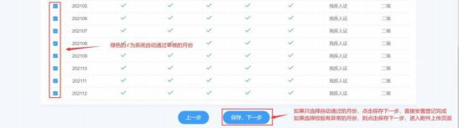

第四步：页面上每一列的 “ √ ”为系统自动核验通过的月份，“Ⅹ ”为系统核验失败的月份。其 中“工资信息 ”表示该人员是否每月有工资发放记录，且发放工资≥当地的最低工资标准。社保 参保状态、医保参保状态为该人员是否有社保、医保的参保缴费记录。残疾证状态是指该业务年 内是否有有效的残疾证件信息。是否就业年龄段是指该人员是否在法定就业年龄段内。合同状态 是指该人员在业务年度内是否有有效的合同。

1、系统默认勾选自动核验通过的月份，如果为非劳务派遣人员，则系统核验通过的月份强制 申报，不允许取消，如果为劳务派遣人员，则用人单位可自行选择该残疾人员的安置登记月份。如 果只勾选系统自动通过的月份，点击“保存下一步 ”，则该人员直接安置登记完成。（下图所示）
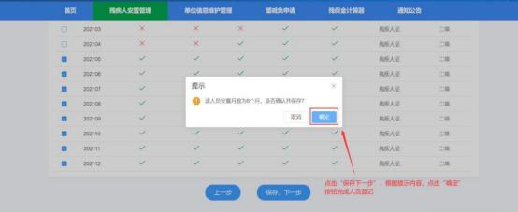
2、如果用人单位想要申报并勾选带有“ Ⅹ ”的月份，则需要根据系统提示上传所对应的附件 影像资料，且该月份需要残联业务部门进行审核。（如下图所示中勾选带有“ Ⅹ ”的 1 月至 4 月）
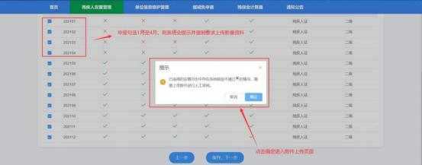

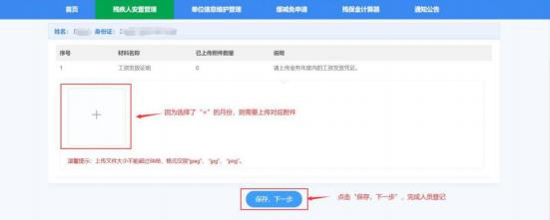
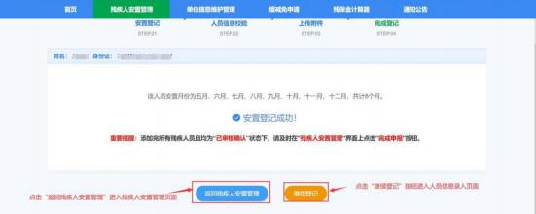

第五步：点击“返回残疾人安置管理 ”按钮回到残疾人安置管理页面，可以查看单位该业务年度 安置情况和安置人员列表。可以对已安置的残疾人进行重新登记或者删除。（下图所示）
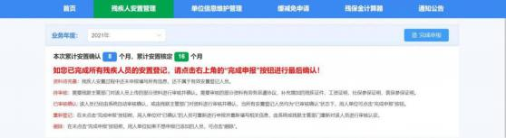
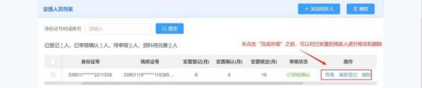

第六步：当完成所有残疾人员的安置登记之后，且安置登记人员的状态全部为“ 已确认 ”，则可以 点击“完成申报 ”按钮。（下图所示）
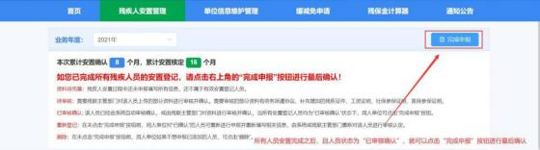
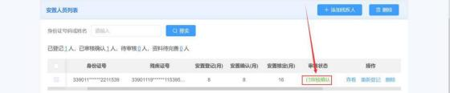
点击“完成申报 ”按钮，需要阅读承诺书。阅读完成之后点击“ 已阅读、确认 ”按钮，如果 根据提示内容确认无误，则点击“确定 ”完成最后的确认申报工作。（下图所示）
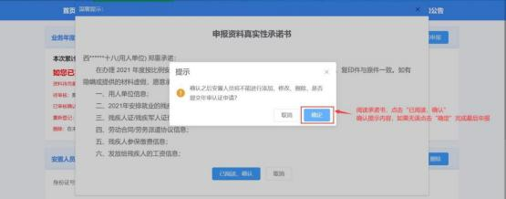
第七步：完成申报之后，用人单位不能再进行残疾人员的添加、删除或者重新登记，如果想再添 加、删除或重新登记，需要先进行年审申报撤回并填写理由，待残联业务部门审核通过后将取消 前面的年审认证结果，用人单位可再重新办理残疾人员的安置登记。点击完成申报后残联部门将 会把安置登记信息发送给税务部门，发送后用人单位可“下载审核认定书 ”，并至税务部门缴纳残 疾人就业保障金。（下图所示）
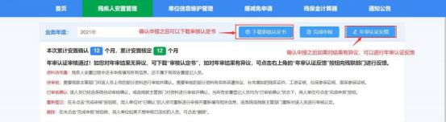

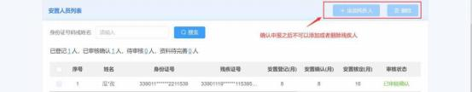
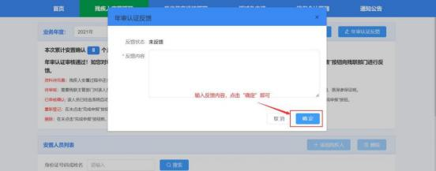

4.单位信息维护管理

用人单位可以通过该模块进行单位信息的管理与维护。具体操作步骤如下：
①填写单位基本信息 ② 添加关联单位（上传相关材料）。

4.1 第一步：填写单位基本信息（页面第一栏）。
所有带* 的内容为必填项，用人单位可填写、补充或修改本单位基本信息，填写完毕点击“保存 ” 按钮即可。其中法人身份证一栏，如果法人为港澳台居民或者外国人，可以填写其他的有效证件 号码，比如护照信息。（残联主管部门为用人单位年审认证的办理所在地、税务主管部门为用人单 位缴纳残保金的所在地【提示：省本级党政机关、团体、事业单位及民办非企业单位的残联主管 部门和税务主管部门选择山西省省本级，山西转型综合改革示范区税务局及国家税务总局山西省 税务局第二税务分局所辖企业和事业单位的残联主管部门和税务主管部门选择山西省省本级，】、
行政所属区为用人单位注册登记的所在地。）

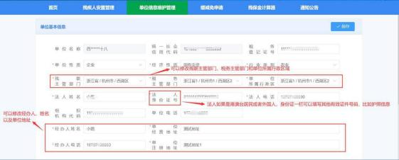

4.2 第二步：添加、修改关联单位列表（页面第二栏）
添加、修改关联单位。如果用人单位安置登记的残疾人员其工资、社保、医保在子公司，或者安 置登记的残疾人员为劳务派遣人员，则点击“添加 ”按钮，添加关联单位，已有的关联单位信息 可以根据实际需要编辑和删除。
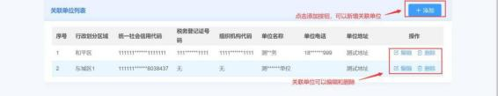
上传关联单位相关证明材料（页面第二栏）。点击编辑、添加关联单位，页面将弹窗显示下图。根 据要求输入关联单位信息，并上传单位与单位之间的劳务派遣协议附件，或与关联公司之间的证 明材料。点击“确定 ”，即可新增成功。
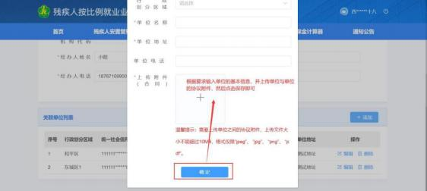

5.通知公告

用人单位点击通知公告功能模块可查询残联业务部门下发的通知公告列表 。
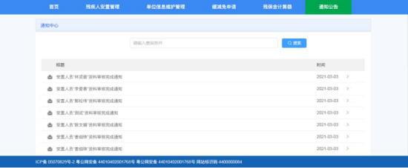

输入关键字，点击搜索按钮，可检索所对应的通知公告信息。
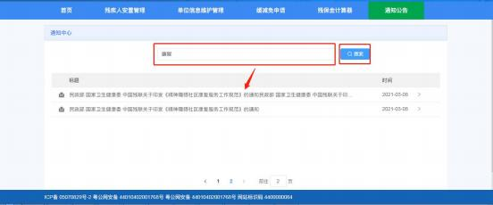
点击当列表中的标题，可以查看具体的通知公告详情。
